**作 者 推 荐**

**科蒂斯·希登费尔德（Curtis Sittenfeld）**

**作者简介：**

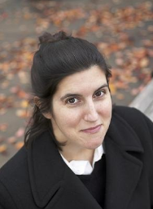

**科蒂斯·希登费尔德（Curtis Sittenfeld）**，著有畅销书《奥尔特校园手记》（PREP）、《致我的青蛙王子》（THE MAN OF MY DREAMS）、《美国夫人》（AMERICAN WIFE）和《姐妹》（SISTERLAND）等作品，她的作品被翻译成30种语言。希登费尔德的非虚构作品常见于《纽约时报》《大西洋报》《时代周刊》《魅力》报纸杂志，并在公共电台《美国生活》（This American Life）栏目播出。她的短篇小说则出现在《纽约客》《华盛顿邮报杂志》《时尚先生》和《美国最佳短篇小说》，她还担任过这些杂志的客座编辑。

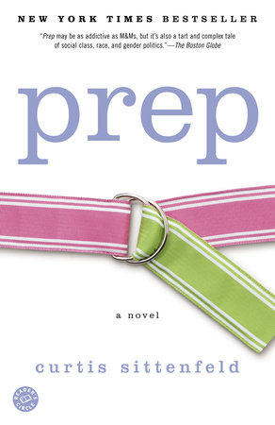**中文书名：《奥尔特校园手记》**

**英文书名：PREP**

**作 者：Curtis Sittenfeld**

**出 版 社：Random House**

**代理公司：WME/ANA/Conor**

**页 数：416页**

**出版时间：2005年1月**

**代理地区：中国大陆、台湾**

**审读资料：电子稿**

**类 型：成长小说**

**简中版权已回归**

[**https://book.douban.com/subject/1704001/**](https://book.douban.com/subject/1704001/)

文本

AI 生成的内容可能不正确。**中简本出版记录**

**作 者：科蒂斯·希登费尔德**

**出版社：人民文学出版社**

**出品方：99读书人**

**译 者：何韵琳**

**出版年：2006年2月**

**页 数：429页**

**定 价: 29.9元**

**装 帧：平装**

**影视版权已授：美国奈飞公司（Netflix）**

**·《纽约时报书评》年度十佳图书之一**

**内容简介：**

2025 年，适逢**《奥尔特校园手记》出版二十周年**，在一场激烈的版权争夺中，Netflix拿下了本书（以及作者新出版的小说集《要展示，不要叙述》[SHOW DON’T TELL]中的一个故事：*Lost, but Not Forgotten*，讲述本书女主角莉·斐奥拉参加奥尔特高中三十周年聚会的故事）的影视改编权。希登费尔德将全程担任剧集的执行制片人。

**这已经是《奥尔特校园手记》第四次被改编为影视作品，并且据悉，这也是Netflix迄今为止在该领域达成的最重磅的版权交易。**

**《奥尔特校园手记》是科蒂斯·希登费尔德的处女作，它既是一部见解深刻、带着些心酸幽默的青春成长小说，又深刻揭示了在青春期——这个让人焦虑也让人憧憬未来的时期，其中隐藏的阶级、种族与性别问题。**

莉·斐奥拉是个聪颖、敏感的女孩，她在申请高中学校时被奥尔特的校刊吸引了，校刊上印着奥尔特校园的一些精美图片：身着羊毛衫校服的英俊少年在礼拜堂中唱着赞美诗，女孩子们穿着百褶裙在刚刚修剪好的草坪上打曲棍球，学生们专注地看着黑板上的数学方程式……这些照片激起了莉对未来高中生活的无限向往，于是她说服父母把她送到了这所声名卓著的且收费昂贵的寄宿学校。

莉很快就发现，奥尔特似乎是一个与世隔绝而又自成一统的世界，这里的学生大多非富即贵，依靠拿助学金在这所学校就读的莉如同一个局外人。家庭背景与她大相径庭的同学、奥尔特独特的校园氛围既吸引着她，又让她感受到前所未有的压力。她谨慎地与周围的人保持着距离，然后逐渐以自己的方式融入了奥尔特。到高年级时，莉已经为自己在奥尔特营造了一个惬意的环境，她跟班长成了挚交，而她一直暗恋着的一个受到全校女生瞩目的篮球队员突然主动走近了她……不料，临毕业前的一次无心之失令她在奥尔特掀起了一场风波，四年来一直小心翼翼不想引人注目的莉一夜之间成了校园里的焦点人物……

**媒体评价：**

“希登费尔德令人惊艳的处女作，讲述了一位敏感而格格不入的少女，在青春期的动荡与贵族寄宿学校的社交漩涡中摸索前行的故事。讲述者莉·斐奥拉从印第安纳州南本德远赴波士顿的名校奥尔特，她在那里面临前所未有的自我认同危机。如今，24岁的她在回望那段岁月时总结道：‘我学会了如何吸引人，也学会了如何让人疏远我。’希登费尔德既不粉饰也不嘲弄青春期带来的不安感，而是精准捕捉了那种情绪：‘我害怕自己会不小心留下写满所有私密欲望和羞耻的纸片。即使这样的纸片根本不存在……也无法减轻我的恐惧。’在那些特权阶层的同学中，莉始终觉得自己只是个‘温和、乏味、被边缘化的女孩’。她尤其羡慕阿斯佩斯·蒙哥马利——那种会出现在摇滚歌词里的女孩；还有克罗斯·萨格曼，只需一个眼神就能让她心头一颤的男孩。‘从那以后，我的一生仿佛都在追寻那个眼神。’她的回忆既带着年轻时的真切，也多了几分成熟与宽容，让她能够拥抱当年的孤独与苦涩，也原谅了那时懵懂的自己。故事情节不那么紧凑，却充满令人心酸又忍俊不禁的幽默，文字简洁而有力。希登费尔德16岁便赢得《17岁》（*Seventeen*）杂志的小说比赛，而这部动人至深、情感真挚的处女作，再次印证了她的天赋。”

——《出版者周刊》（*Publishers Weekly*）

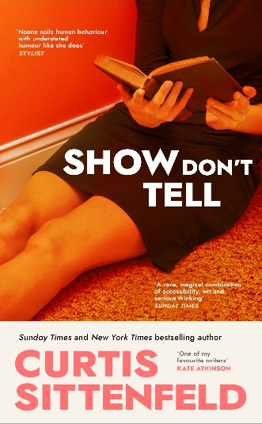**中文书名：《要展示，不要叙述》**

**英文书名：SHOW DON’T TELL**

**作 者：Curtis Sittenfeld**

**出 版 社：Random House**

**代理公司：WME/ANA/Jessica**

**页 数：311页**

**出版时间：2025年2月**

**代理地区：中国大陆、台湾**

**审读资料：电子稿**

**类 型：短篇小说**

**版权已授：英国、德国**

**·2025年GQ最佳图书榜单：**

**·2025年Vogue最值得期待图书：**

**·2025年Lit Hub最值得期待图书：**

**·The Millions最受期待：2025年冬季新书预览**

**·2025年企鹅兰登书屋最值得阅读新书**

**·“作家论写作”播客：玛莉·斯通的2024年最佳推荐**

**内容简介：**

有趣、聪明、感人的短篇小说集，收录了已经出版的9篇短篇小说，以及3篇新故事，探讨了婚姻、友谊、名望和艺术抱负。

这个新故事集中，希登费尔德重新塑造了她小说代表作中的诸多主角，也塑造了仿佛已经是我们老朋友的新角色，并揭露了他们被颠覆的信念。希登费尔德独特的声音通过她笔下人物的温柔、幽默、好奇的天性散发出来。

“我很高兴与大家分享我的第二本短篇小说集。我认为《要展示，不要叙述》涉及很多主题，如友谊、婚姻、名誉、艺术抱负和对过去的吸引力。这是我对中年的颂歌。我现在49岁，对文化如此本能地贬低衰老感到震惊和着迷，尤其是对女性，涉及到外表时更是如此。我有时觉得四十岁很痛苦，有时又能感知到这个年纪的我情感丰富，这美丽而有趣。我和同龄人比年轻时更了解生活，知道世界上仍有诸多我们不曾了解之事，这些知识中最好的部分让我们变得谦逊、开放和幽默。本书12个故事中，主人公会向朋友吐露心声，都将经历人生的高潮与低谷，想知道人生是否能有另一番景象，想实现职业目标，会担心自己的孩子，甚至做出令自己后悔莫及的事情。我认为，生活和衰老是混乱，也是特权。我希望《要展示，不要叙述》能够捕捉到人类的这一特权和混乱。”

——科蒂斯·希登费尔德

**媒体评价：**

“希登费尔德在这部作品中坦诚又实事求是，使这部作品读起来既亲切又妙趣横生……人生活得精彩也好，活得不尽如人意也罢，她都给予了敏锐的观察和深刻的思考。”

——《科克斯书评》（*Kirkus Reviews*）

“在她笔下，那些情节紧凑的故事读起来令人愉悦，故事中的人物形象真实且平凡，情节冲突吸引人。更重要的是，即便是短小的故事也足够精悍、发人深思。”

——《书单》星级评论（*Booklist*, Starred Review)

“以写作课上的金句‘Show Don't Tell’为题，科蒂斯·希登费尔德献上十二篇发人深省、又‌别有风趣的短篇小说，你读的时候还会频频点头表示认同。这组作品讲述的，是一群人对人生不同阶段的感悟——有些人回首往事，重新审视曾对他人生具有决定性意义的时刻；另一些人，则在某些境况下被迫改变自己的固有观念。希登费尔德擅长挖掘人物内心，精准捕捉驱动他们行动的情感与念头。这些发人深省的故事篇幅都没有很长，正适合那些即将步入中年的读者们，在睡前、在灯下静静读上几页。”

——美联社（Associated Press）

“诙谐的故事集，聚焦中西部城市人面对中年幻灭的处境……一部又一部闪闪发光的通俗喜剧中，作者坚持清晰而深情的眼光，记录微小的偏见和盲点如何将主人公引入歧途。这些故事既有趣又令人不安。”

——《出版者周刊》（*Publishers Weekly*）

“深入挖掘中年的种种——那些令人尴尬的瞬间，以及那些意想不到的视角转变……（《要展示，不要叙述》）是一部结构紧凑的短篇小说集，充满冷幽默，也不乏令人心碎的瞬间，真诚地展示人到中年后的现实。”

——《书页》(*Bookpage*)

“科蒂斯的粉丝们有理由在2019年收到她的第一本小说集时认为，她的短篇小说更加出色。这些短篇小说具有话题性、诙谐性和颠覆性的性感，讲述了嫉妒、欲望、家庭和职业动荡。现在，她的新小说集问世了，这是一部极具娱乐性和非凡智慧的作品，讲述了大多数中年母亲（和一些父亲）的心理历程，她们适度满足、取得成功，但仍渴望更多。文笔令人惊叹地轻松自如，而她敏捷、轻快的对话则闪烁着幽默和恶作剧的光芒。”

——*Vogue*

“她的小说常年令人拍案叫绝——聪明、尖刻、恶趣味。我迫不及待地想读她的最新作品集......我期待着她的作品能让我感到愉悦。”

——Lit Hub

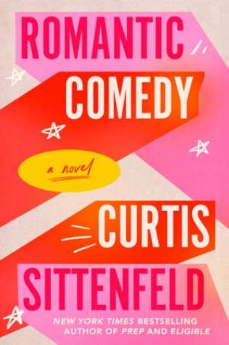**中文书名：《浪漫喜剧》**

**英文书名：ROMANTIC COMEDY**

**作 者：Curtis Sittenfeld**

**出 版 社：Random House U.S.**

**代理公司：WME/ANA/Jessica**

**页 数：317页**

**出版时间：2023年4月**

**代理地区：中国大陆、台湾**

**审读资料：电子稿**

**类 型：女性小说**

**内容简介：**

让即使是最怀疑浪漫主义的人也会相信，爱情值得一试！

一位喜剧作家认为她已经发誓不再恋爱了，直到一位梦幻般英俊的流行歌星全盘推翻了她的假设——这是一部滑稽、观察力强、温柔的小说。

凭借敏锐的观察力和描绘复杂的女性个性的能力，科蒂斯探索了使人焦虑和心动的爱情奇迹，同时巧妙地剖析了现代浪漫和两性关系的社会仪式。

**中文书名：《罗德姆》**

**英文书名：RODHAM**

**作 者：Curtis Sittenfeld**

**出 版 社：Random House**

**代理公司：WME/ANA/Jessica**

**出版时间：2020年5月**

**代理地区：中国大陆、台湾**

**页 数：432页**

**审读资料：电子稿**

**类 型：小说**

**版权已授：丹麦、德国、荷兰、瑞典、英国**

**内容简介：**

**如果希拉里·罗德姆（Hillary Rodham）没有嫁给比尔·克林顿（Bill Clinton）会怎么样？**

1971年，希拉里·罗德姆还是一位前程似锦的年轻女性:就读于耶鲁大学法学院（Yale Law School），《生活》（*Life*）杂志报道了她在韦尔斯利学院（Wellesley）毕业典礼上的演讲，她正站在学生运动和女权运动的最前沿。然后，她遇到了来自南方的英俊又颇具魅力的比尔·克林顿，他也是一名法学院学生，但却已经在计划自己的政治生涯了。在对方身上，两人发现了以前从未经历过的在智慧、情感和身体上的深刻连接。

现实世界中，希拉里跟随比尔回到阿肯色州，比尔也向她求婚了好几次；尽管她不止一次拒绝，但正如我们所知道的她最终还是接受了求婚并成为了希拉里·克林顿。

但在科蒂斯·希登费尔德笔下这部颇富力量又充满想象的小说杰作中，希拉里选择了一条不同的道路。对未来的婚姻生活感到疑虑，在经历了充满伤痛的分手之后，她离开了阿肯色州。在接下来的40年里，她开辟了自己的道路——这条道路在公开场合和私下里都包含了与比尔·克林顿一次又一次的相遇，这引发了我们所有人在构建生活时必须做出的权衡取舍的问题。

精彩地将一个引人入胜的虚构故事编织进真实的历史事件中，科蒂斯·希登费尔德为我们的时代讲述了一个异常机敏且诙谐的故事。《罗德姆》是一部独特而令人难忘的小说，探讨了孤独、道德的矛盾心理和追求政治权力的坚定决心，以及在一个仍由男性主宰的世界里，实现女性抱负所要付出的欢欣和痛苦的妥协。

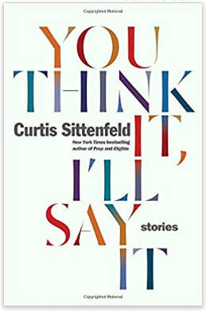**中文书名：《说你所想》**

**英文书名：YOU THINK IT, I'LL SAY IT**

**作 者：Curtis Sittenfeld**

**出 版 社：Random House**

**代理公司：WME/ANA/Jessica**

**出版时间：2018年4月**

**代理地区：中国大陆、台湾**

**页 数：240页**

**审读资料：电子稿**

**类 型：小说**

**美国亚马逊2018年4月推荐书**

**内容简介：**

在书中的十个故事里，希登费尔德颠覆了读者对阶级、关系和性别角色的认知。在《世界上有很多蝴蝶》（*The World Has Many Butterflies*）这个故事中，几位已婚的朋友进行了一场非常亲密的游戏，却带来了毁灭性的后果；在《逃课的沃克斯》（*Vox Clamantis in Deserto*）中，一名害羞的常春藤盟校学生在无意中，了解到一个令人羡慕的同学的真实生活；在《普通夫妇》（*A Regular Couple*）中，一位精力充沛的律师在与丈夫一起度蜜月时，一名高中时折磨她的女孩的出现使她猝不及防；在《草原之妻》（*The Prairie Wife*）中，一位住在城郊的母亲有两个幻想：她的老朋友的将生活建立在谎言上和绝对真实上，最终这两种幻想致使这位朋友走向堕落……

凭借机敏的洞察力和不可思议的精确性，科蒂斯·希登费尔德描述了那些令人怀疑的决定、错过的关联，以及一些非同寻常的巧合，正是这些决定、关联和巧合，构成了我们真正的生活。事实上，希登费尔德写的是我们所有人的想法，但她以一位讽刺作家的犀利笔法，一位健谈老者的叙事方式，讲故事娓娓道来。

**媒体评价：**

“希登费尔德一定用了魔法，阅读这些不断引人入胜的故事是一种乐趣。”

----《出版者周刊》（*Publishers Weekly*），星级书评

通过对人性具有讽刺性的写作手法，科蒂斯·希登费尔德已经建立了自己在现代小说界斐然的地位。现在，她希望通过一系列短篇小说，“运用自己令人惊叹的天赋，让一个前所未有的形象住进读者的脑中。”

----《华盛顿邮报》（*Washington Post*）

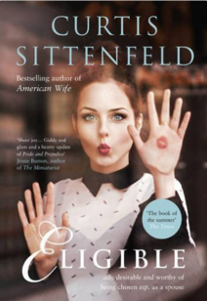**中文书名：《门当户对》**

**英文书名：ELIGIBLE**

**作 者：Curtis Sittenfeld**

**出 版 社：Random House**

**代理公司：WME/ANA/Jessica**

**出版时间：2016年4月**

**代理地区：中国大陆、台湾**

**页 数：512页**

**审读资料：电子稿**

**类 型：小说**

**版权已授：英国，美国，巴西，保加利亚，克罗地亚，捷克，爱沙尼亚，法国，德国，荷兰，以色列，意大利，克罗地亚，波兰，葡萄牙，斯洛文尼亚，西班牙，瑞典，土耳其**

**·作者前作PREP（简体中文版已出版）电视改编权授权HBO**

**·美国亚马逊总榜#130**

**·《星期日泰晤士报》推荐2016年最优秀5部小说之一**

**·《华盛顿邮报》畅销榜#3，《纽约时报》畅销榜空降#6**

**内容简介：**

这个版本的贝内特（Bennet）家的故事，还有达西先生（Mr. Darcy），一定让你有一种熟悉又陌生的感觉。30岁的利兹（Liz）是一名杂志撰稿人，和她的姐姐，瑜伽教练简（Jane）一起，生活在纽约。在他们的父亲发现有健康问题时，他们一起回到了小时候生活的辛辛那提（Cincinnati）帮忙照顾父亲。回来后他们发现，那个曾经如都铎王朝般的家庭已经分崩离析，这个大家族陷入混乱之中。

最小的两个妹妹，吉蒂（Kitty）和丽迪亚（Lydia）忙着自己的健身课程，珀琉斯（Paleo）为了找到好工作，在节食减肥。中间的妹妹玛丽（Mary）正在学习她的第三个线上学位，几乎不离开她的房间，除了周三晚上的神秘外出，不过外出去做什么，她从来不让人问起。贝内特夫人的脑子里只有一件事：如何嫁掉她这些女儿，特别是简的四十岁生日即将到来了。

奇普·宾利（Chip Bingley）先生，是新来的小镇医生，最近上了大热的相亲电视综艺节目《合格者》（Eligible）。在7月4日的烧烤聚会上，奇普看上了简，而他的朋友，精神科医生费茨威廉·达西（Fitzwilliam Darcy）则觉得利兹更迷人……

但是，第一印象总是具有欺骗性的。

**媒体评价：**

“我们保证，你一定找不到比科蒂斯·希登费尔德搭配简·奥斯汀更棒的组合……希登费尔德将一个已是经典的故事，改编的更加迷人、更加令人陶醉。

---- *Elle*杂志

“希登费尔德以熟练的技法对奥斯汀的作品进行了改编——书中充满了对性别和金钱的精彩观点，很有智慧……她以一种非常聪明的方式，将经典再次重现。”

----《出版者周刊》（*Publishers Weekly*）

**中文书名：《美国夫人》**

**英文书名：AMERICAN WIFE**

**作 者：Curtis Sittenfeld**

**出 版 社：Black Swan**

**代理公司：WME/ANA/Jessica**

**出版时间：2009年7月**

**代理地区：中国大陆、台湾**

**页 数：640页**

**审读资料：电子稿**

**类 型：小说**

**简体中文版曾授权，版权已回归**

[**https://book.douban.com/subject/4837883/**](https://book.douban.com/subject/4837883/)

[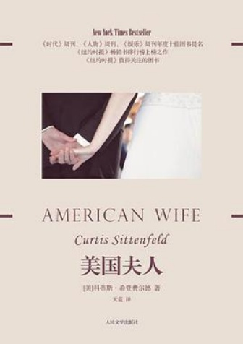](https://img9.doubanio.com/view/subject/l/public/s4402525.jpg)

**中简本出版记录：**

**书名：《美国夫人》**

**作者:**[**(美)希登费尔德**](https://book.douban.com/search/%E5%B8%8C%E7%99%BB%E8%B4%B9%E5%B0%94%E5%BE%B7) **出版社:**[**人民文学出版社**](https://book.douban.com/press/2287) **出品方:**[**99读书人**](https://book.douban.com/producers/1)

**译者:**[**天蓝**](https://book.douban.com/search/%E5%A4%A9%E8%93%9D) **出版年: 2010-6  
页数: 434  
定价: 36.00元  
装帧: 平装**

**内容简介：**

爱丽丝·布莱克维尔二十世纪四十年代出生于威斯康星州一个小镇上的中产阶级家庭，在温和保守的父母与喜爱阅读、行事不拘常规的祖母的养育下，爱丽丝长成了一个文雅有礼的女孩，然而十七岁时的一场交通意外打断了她平静甜美的少女时代，改变了她的人生轨迹。

十四年后，已是学校图书管理员的爱丽丝遇见了显赫的共和党家族之后查理·布莱克维尔，他们很快坠入爱河。英俊热情、如同永远长不大的男孩般任性的查理正在准备竞选议员。相识六周后，查理向爱丽丝求婚。面对这个甜蜜、有趣、野心勃勃但家世背景与政治倾向都与自己迥然不同的男人，爱丽丝在求婚的那一刻以及其后漫长的婚姻生活中，经历了应该选择他们的亲密关系还是她自己的民主派立场，应该坚守爱情还是政治信念的漫长挣扎。查理则一步一步通往白宫，当选为美国总统……

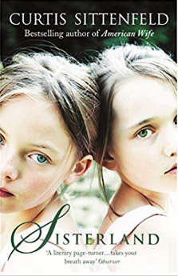

**中文书名：《姐妹》**

**英文书名：SISTERLAND**

**作 者：Curtis Sittenfeld**

**出 版 社：Black Swan**

**代理公司：WME/ANA/Jessica**

**出版时间：2014年1月**

**代理地区：中国大陆、台湾**

**页 数：528页**

**审读资料：电子稿**

**类 型：小说**

**内容简介：**

凯特和维欧莱特是一对双胞胎，但两人之间却完全没有什么相似的地方——除了一点，她们共同分享一个秘密礼物。然而，当13岁的时候，凯特无意中向别人揭露了她们之间的秘密后，姐妹两人边走上了不同的道路。

二十年后，凯特变成一位顾家的妻子、一个负责的母亲，她定居在郊区，抚养两个孩子长大成人。而维欧莱特则依然单身，她的生活可以用华丽和古怪来形容。有一天，维欧莱特预测在圣路易斯地区将会有一次大地震，这在媒体上引起了轩然大波，成为众人的焦点。随着维欧莱特预测的日子越来越近，凯特不得不重新整理她与维欧莱特之间的关系，并迫使自己面对她长期以来试图否认的、关于自己的真相。

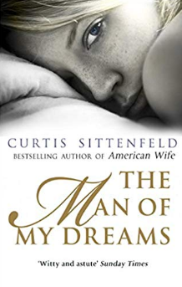

**中文书名：《我的梦中情人》**

**英文书名：THE MAN OF MY DREAMS**

**作 者：Curtis Sittenfeld**

**出 版 社：Black Swan**

**代理公司：WME/ANA/Jessica**

**出版时间：2011年7月**

**代理地区：中国大陆、台湾**

**页 数：352页**

**审读资料：电子稿**

**类 型：小说**

**简体中文版曾授权，版权已回归**

[**https://book.douban.com/subject/2239217/**](https://book.douban.com/subject/2239217/)

**[](https://img9.doubanio.com/view/subject/l/public/s2678234.jpg)中简本出版记录：**

**书名：《致我的青蛙王子》**

**作者:**[**[美国] 科蒂斯·希登费尔德**](https://book.douban.com/author/585338/) **出版社:**[**人民文学出版社**](https://book.douban.com/press/2287) **出品方:**[**99读书人**](https://book.douban.com/producers/1) **译者:**[**沈汐**](https://book.douban.com/search/%E6%B2%88%E6%B1%90) **出版年: 2007-9  
页数: 262页  
定价: 18.00元  
装帧: 平装**

**内容简介：**

汉娜，十四岁，正处在青春的困惑期。在他阅读的杂志中，众多名流人士精心策划着自己最为甜蜜的婚礼；然而在现实生活中，父母的婚姻却正在走向崩溃。

在接下来的十几年中，“爱”这一无比关键的概念，在她的生命里引发了一系列复杂的问题。人究竟什么时候才能变得成熟，并停止将成年后的失败归咎于童年的不幸？与并非“灵魂伴侣”的人在一起，是否是一种成熟的决定，亦或是一种失败的行为？如果你为了一个可能不会爱你的人而千里迢迢来到另外一个国家，是否会让你显得很可悲？

**感谢您的阅读！**

**请将反馈信息发至：版权负责人**

**Email**：[**Rights@nurnberg.com.cn**](mailto:Rights@nurnberg.com.cn)

安德鲁·纳伯格联合国际有限公司北京代表处

北京市海淀区中关村大街甲59号中国人民大学文化大厦1705室, 邮编：100872

电话：010-82504106, 传真：010-82504200

公司网址：[http://www.nurnberg.com.cn](http://www.nurnberg.com.cn/)

书目下载：<http://www.nurnberg.com.cn/booklist_zh/list.aspx>

书讯浏览：<http://www.nurnberg.com.cn/book/book.aspx>

视频推荐：<http://www.nurnberg.com.cn/video/video.aspx>

豆瓣小站：<http://site.douban.com/110577/>

新浪微博：[安德鲁纳伯格公司的微博_微博 (weibo.com)](https://weibo.com/1877653117/profile?topnav=1&wvr=6)

微信订阅号：ANABJ2002

